EEM335 BİLGİSAYAR ORGANİZASYONU KISA SINAV-1 01.07.2009

- Moore Yasası neyi öngörmektedir?

INTEL’in kurucularından biri olan Moore, bir tümleşik devre içine konulabilecek transistor sayısının her geçen yıl ikiye katlanmakta olduğunu gözlemlemiştir. Bu gözlemin süregelen yıllar boyunca geçerli kalması, Moore’u da şaşırtmıştır

- “Control Bus”, “Adres Bus” ve “Data Bus” üzerindeki aktiviteleri, “Memory Read” ve “Memory Write” evreleri için ayrı ayrı ve sırası ile belirtiniz.

Memory Read: 1. “Adres Bus”a okunması gereken bellek adresi konur.
2. “Control Bus”dan “memory read” sinyali iletilir.
3. Adreslenen bellek modülü, seçilen adres içeriğini “Data Bus”a koyar

Memory Write: 1. “Adres Bus”a içine yazılması gereken bellek adresi konur.
2. “Data Bus”a yazılacak olan veri konur.
3. “Control Bus”dan “memory write” sinyali iletilir
4. Adreslenen bellek modülü, “Data Bus” örüntüsünü seçilen adrese yazar

Tüm bu işlemler, öngörülen saat dönülerinde gerçekleşir.

- Programlamanın donanım ve yazılım ile gerçekleştirilmeleri ne demektir ve ne gibi farklılıklar doğurur?
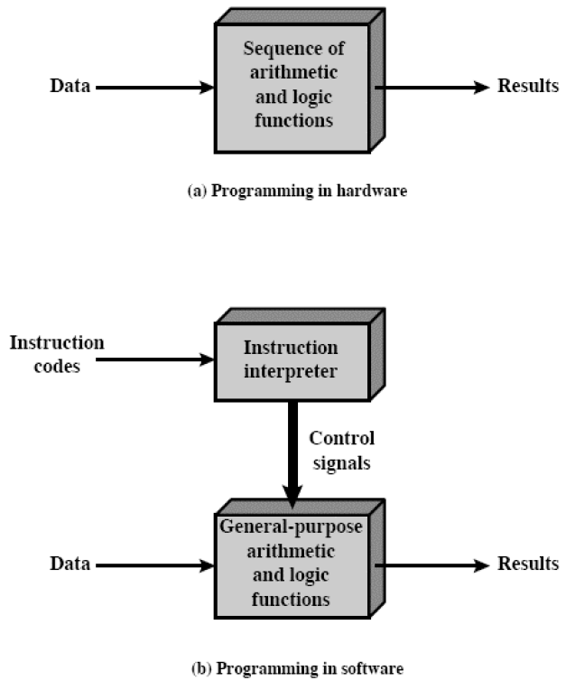
Her iki işleyiş, yanda şematik olarak gösterilmektedir. Donanım ile gerçekleştirilen programlamada, her program değişikliği, donanımın da değiştirilmesini gerektirirken, yazılım ile programlamada donanım hiç değiştirilmezken, “instruction interpreter” her farklı komut için farklı kontrol sinyalleri üreterek gerekli esnekliği ve her komut için girdi verisinden istenen çıktının elde edilmesini sağlar.

- Bir sistem yapısında kullanılan kesilmeler (interrupt) için öncelik sıralaması ve ISR (kesilme servis yordamı) işleyiş süreleri ve kesilme istemlerinin yapıldığı anlar aşağıdaki gibidir (zaman birimi önemli değildir):

Öncelik Kesilme İstemcisi ISR süresi Kesilme istemini yaptığı an (t)
1 İletişim Arayüzü 10 15
2 Disk Sürücü 10 20
3 Yazıcı 30 10

Ana programın t = 0 anında başladığını varsayarak, yazıcı ISR’sinin tamamlanış zamanını (t = ?) bulunuz. Gerekçenizi açıklayınız.

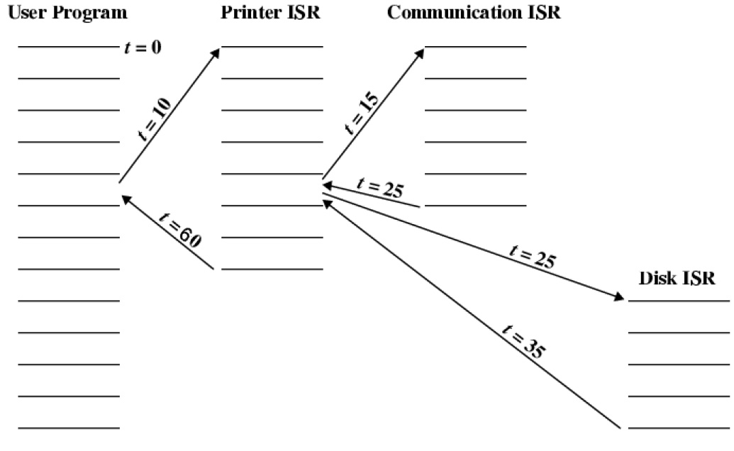
Printer ISR, şekilde görüldüğü gibi t = 60 da tamamlanmaktadır.

Puanlar: Soru-1: 10p Soru-2: 30p Soru-3: 30p Soru-4: 30p

